附件1

生源地助学贷款学生在线系统和国家助学贷款APP
毕业确认操作流程

一、学生在线系统操作
1.登陆生源地助学贷款学生在线系统（系统链接：http://www.csls.cdb.com.cn），选择“生源地助学贷款学生在线系统”，进入如下界面：
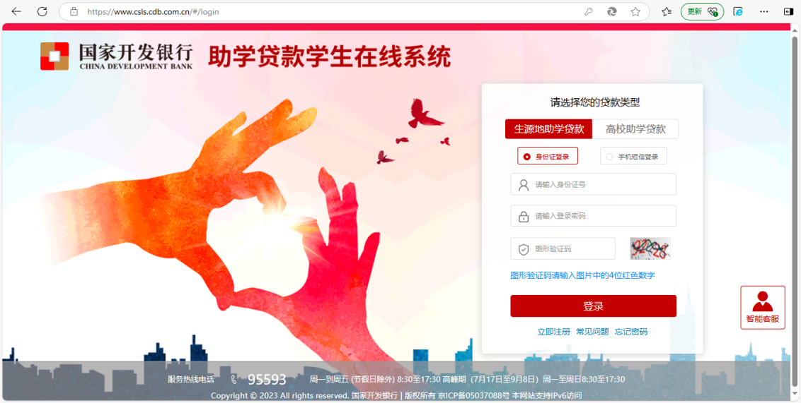

- 输入身份证号与密码，输入验证码登录（也可以选择手机验证码登录，手机号必须为系统中个人绑定的号码），进入后，找到左侧“毕业确认申请”模块，点击进入。
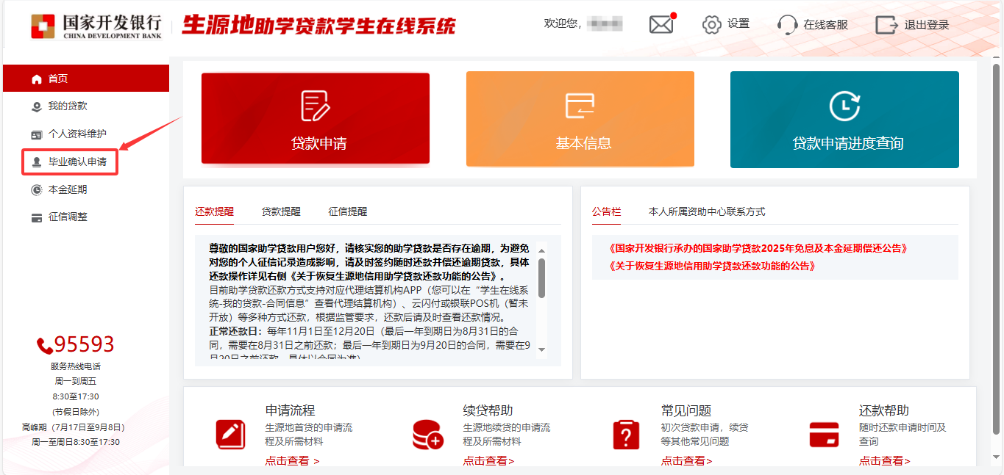
3.查看基本信息、通讯信息、就学信息等无误后，点击右下方的“毕业确认申请”即完成操作，纸质签字交给学校。
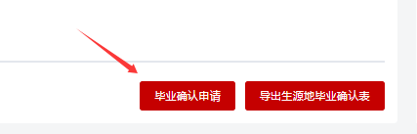
二、国家助学贷款APP操作
1.登录国家助学贷款APP，点击毕业确认
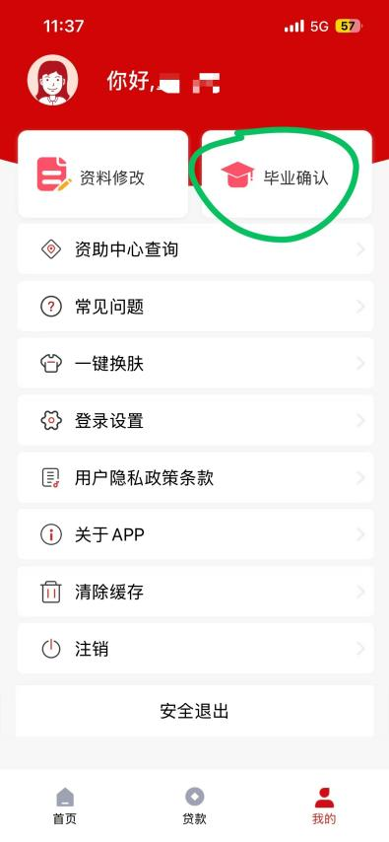
2.进入毕业确认界面，核实相关信息
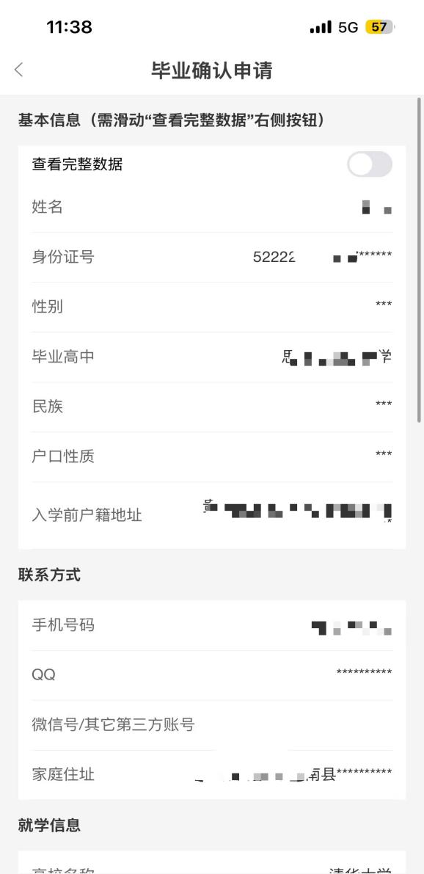

3.核实信息无误后，在界面最下方点击“毕业确认已申请”
